Спортивное развлечение « Защити себя и помоги другу »
(гражданская оборона)
Задачи:
- Закрепить у детей навык действия в чрезвычайных ситуациях через эстафеты.
- Развивать физические качества: быстроту, ловкость, силу.
- Воспитывать дисциплинированность, собранность в критических ситуациях, взаимопомощь.
Граждане Российской Федерации обязаны:
Знать:
- средства и способы защиты в чрезвычайных ситуаций;
- правила поведения при возникновении опасностей;
- правила и порядок оказания само- и взаимопомощи при поражениях, травмах и ранениях.
Уметь:
- четко действовать по сигналам оповещения;
- пользоваться средствами индивидуальной защиты;
-оказывать доврачебную медицинскую самопомощь и помощь пострадавшим.
Эстафеты
1 эстафета «Передача противогаза» Команды строятся в колонну друг за другом. Побеждает команда, которая закончит первая.
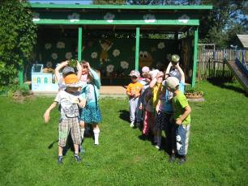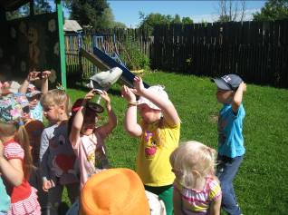
2 эстафета «Оказание доврачебной помощи пострадавшему» . Оказывают первую помощь (забинтовывают руку, ногу, голову).
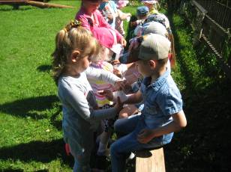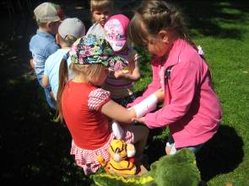
Эстафета3
Вед.: Ребята на крыльцо подложили черный пакет, пакет подозрительно тикает, есть подозрение о террористическом акте. Есть свидетели, которые видели предполагаемого террориста. Его описание: голова большая, туловище маленькое, руки длинные, ноги короткие, глаза хитрые, нос крючком, рот на замке, волосы редкие кудрявые. Ваша задача нарисовать фоторобот террориста.
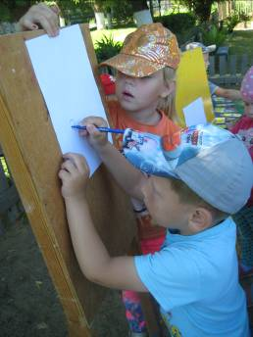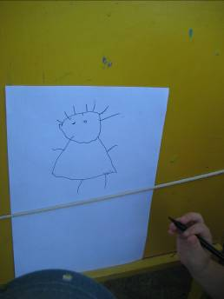
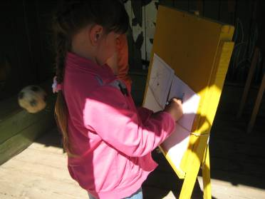
Эстафета 4
«Помоги пострадавшему» Детям предлагают спасти игрушки, но игрушки находятся без сознания, необходимо из подручных средств сделать носилки и перенести игрушки в трампункт.
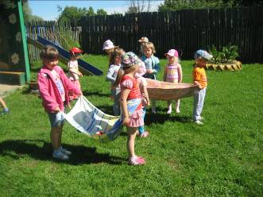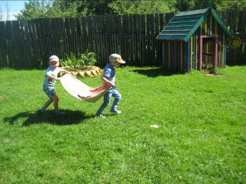
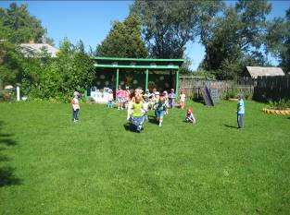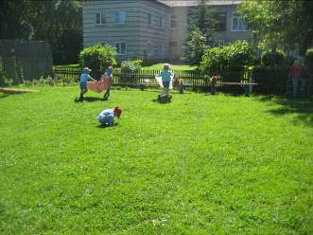
Если вы примените все знания и умения в чрезвычайной ситуации, то вы сможете выиграть самый главный приз – спасение своей жизни и здоровья других.
